

Etunimi Sukunimi

Vaatimusmäärittely PINKTUBE

Metropolia Ammattikorkeakoulu

Insinööri (AMK)

Koulutusohjelman nimi

Insinöörityö

15.9.2012

|  |  |  |
| --- | --- | --- |
| Tekijä(t)  Otsikko  Sivumäärä  Aika | | Etunimi Sukunimi  Insinöörityön otsikko  xx sivua + x liitettä  15.9.2012 |
| Tutkinto | | Insinööri (AMK) |
| Koulutusohjelma | | Koulutusohjelman nimi |
| Suuntautumisvaihtoehto | | Suuntautumisvaihtoehdon nimi |
| Ohjaaja(t) | | Tehtävänimike Etunimi Sukunimi  Tehtävänimike Etunimi Sukunimi |
|  | | |
| Avainsanat |  | |

Sisällys

Lyhenteet

1 Johdanto 1

2 Käyttötapaukset 1

3 Järjestelmäarkkitehtuuri 1

4 Vaatimukset 2

5 Käyttöliittymä 2

6 Yhteenveto 2

Lähteet 4

Liitteet

Liite 1. Liitteen nimi

Liite 2. Liitteen nimi

Lyhenteet

ORM Object-relational mapping. Oliomallin mukaisen esityksen kuvaus relaatiomallin mukaiseksi esitykseksi.

TKHJ Tietokannan hallintajärjestelmä. Ohjelmisto, jonka avulla hallinnoidaan tietokantoja.

# Johdanto

* Kerro tässä luvussa yleiskuvaus projektista
* Mitä tehdään?
* Miksi? Projektin taustatiedot, miksi tällainen projekti on olemassa?

Pinktube on videopalvelu, johon käyttäjät voivat lisätä omia videoitaan. Palvelussa olevia videoita voi katsella ja kommentoida, ja niistä voi ”tykätä”.

# Käyttötapaukset

* Määritä tänne järjestelmän loppukäyttäjät
* Käyttötapauskaavio, jossa järjestelmän keskeiset käyttötapaukset
* Kuvaile tärkeimmät käyttötapauksista käyttötapausskenaarioina mallipohjaan perustuen
  + mallipohja: määritä alkutila (initial state), normaali kulku (normal flow), lopputila (end state)
  + kerro myös kuinka normaali kulku voi mennä pieleen sekä
  + mahdolliset vaihtoehtoiset kulut (alternate flow)

Palvelun loppukäyttäjinä ovat henkilöt, jotka haluavat jakaa omia videoitaan muille käyttäjille, ja katsella ja kommentoida muiden käyttäjien jakamia videoita.

## Käyttötapauskaavio

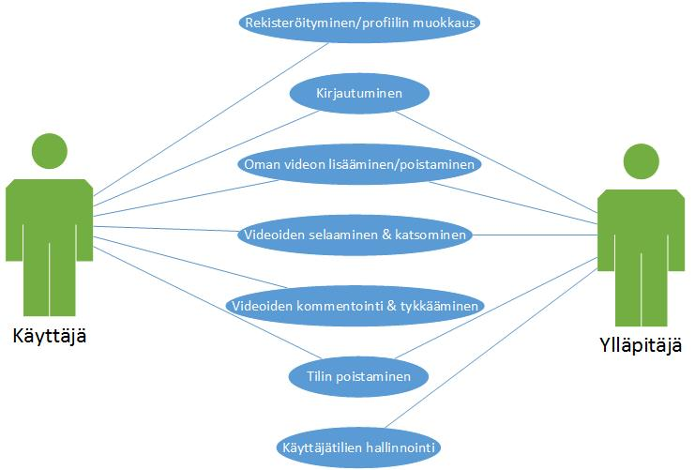

## 1. Käyttötapaus: Käyttäjätunnuksen rekisteröinti & Profiilin muokkaus

Uuden käyttäjän tavoitteena on rekisteröityä palvelun käyttäjäksi ja muokata omaa käyttäjäprofiiliaan. Sovelluksen etusivulle tultaessa yleisnäkymässä on käyttäjien lataamia videoklippejä, joita voi klikatessa katsoa. Yleisnäkymän oikeassa reunassa on kohta, josta pääsee rekisteröitymään tai kirjautumaan palveluun. Rekisteröidy -nappia painettaessa näkymä vaihtuu rekisteröintinäkymään, jossa luodaan käyttäjälle tunnus palveluun. Käyttäjä valitsee käyttäjätunnuksen ja salasanan, joiden avulla hän pääsee kirjautumaan palveluun. Submit -nappia painamalla rekisteröinti on valmis ja näkymä palaa etusivulle. Kirjautuneena etusivun yläpalkissa on Profiili -nappi, jota painettaessa siirrytään sivulle, jossa on käyttäjän tiedot ja hänen jakamat videot. Profiilisivullaan käyttäjä voi muokata nimeään, ja poistaa jakamiaan videoita.

## 2. Käyttötapaus: Kirjautuminen & Videon lisääminen

Rekisteröityneen käyttäjän tavoitteena on kirjautua palveluun ja lisätä sinne video. Etusivulla yleisnäkymässä on käyttäjien lisäämiä videoklippejä, halupalkki, ja oikeassa reunassa kohta, jossa voi kirjautua sisään. Käyttäjä kirjoittaa ensimmäiseen tekstikenttään luomansa käyttäjätunnuksen, ja toiseen tekstikenttään salasanansa. Submit -nappia painamalla etusivu päivittyy ja näkymässä on yläpalkissa Profiili -nappi, josta käyttäjä pääsee tarkastelemaan ja muokkaamaan omaa profiiliaan. Profiilinäkymässä on mahdollisuus lisätä Lisää video -nappia painamalla video. Nappia painamalla esiin tulee ponnahdusikkuna, missä voi valita lisättävän tiedoston ja sille voi määritellä nimen. Lisätty video näkyy käyttäjän profiilissa. Omassa profiilissa käyttäjä voi myös poistaa oman videon.

## 3. Käyttötapaus: Videoiden selaaminen & katsominen

Käyttäjän tarkoituksena on katsoa muiden käyttäjien lisäämiä videoita. Etusivulla on muutama palveluun lisätty video suoraan näkyvillä, ja niitä klikattaessa käyttäjä voi katsoa videon. Videoita on myös mahdollisuus etsiä palvelusta. Etusivulla on hakupalkki, jonka tekstikenttään voi kirjoittaa haettavan videon nimen. Käyttäjä kirjoittaa videon nimen, ja ”Etsi” -nappia painamalla näkyviin tulee hakusanaan sopivat videot. Videota painamalla näkymä vaihtuu uuteen sivuun, ja video käynnistyy automaattisesti. Videoiden selaamista ja katsomista varten ei tarvitse rekisteröityä palvelun käyttäjäksi.

## 4. Käyttötapaus: Videoiden kommentointi

Käyttäjä haluaa kommentoida katsomaansa videota. Käyttäjän tulee olla rekisteröitynyt palveluun, ja hänen on oltava kirjautuneena, jotta hän voi jättää kommentin. Videon katselu -näkymässä on tekstikenttä, johon voi kirjoittaa kommentin. Kommentin julkaisun jälkeen se näkyy videon alapuolella kaikille käyttäjille. Käyttäjä voi poistaa myös jättämänsä kommentin. Videoista on mahdollisuus ”tykätä”. Kommenttiboksin vieressä on ”tykkäys” -nappi, jota painamalla käyttäjän tykkäys rekisteröityy. Videon alapuolella on myös laskuri, josta näkee kuinka monta käyttäjää on tykännyt videosta.

## 5. Käyttötapaus: Käyttäjätilin poistaminen

Käyttäjä haluaa poistaa oman käyttäjätilinsä. Profiili -näkymässä on ”Poista tili”-nappi, jota painamalla ponnahdusikkunassa vielä varmistetaan, että haluaako käyttäjä oikeasti poistaa tilinsä. Tilin poistaminen ei poista käyttäjän lisäämiä videoita. Poistamisen jälkeen näkymä siirtyy etusivulle.

## 6. Käyttötapaus: Ylläpitäjä hallitsee

Palvelun ylläpitäjä voi normaalin käyttäjän lisäksi poistaa muiden lisäämiä videoita ja kommentteja. Hän voi myös poistaa käyttäjätilejä. NÄKYMÄT???

# Järjestelmäarkkitehtuuri

* Pyri kuvailemaan tässä luvussa järjestelmäarkkitehtuuri yleisellä tasolla
* Mitä komponentteja järjestelmään tarvitaan jotta se pystyy palvelemaan määritettyjä käyttötapauksia?

# Vaatimukset

* Kuvaile tänne funktionaaliset ja ei-funktionaaliset vaatimukset
* Funktionaaliset vaatimukset
  + Tarkentavat käyttötapauksia
* Ei-funktionaaliset vaatimukset
  + Esim käytettävyyteen, tietoturvaan, tehokkuuteen, skaalautuvuuteen, hintaan ja prosessimalliin liittyvät vaatimukset
* **Muista esittää vaatimukset jäljitettävässä muodossa, yksiselitteisesti**
* Keskeinen tapa (erityisesti ei-funktionaalisiin vaatimuksiin) yksiselitteisille kuvauksille on vaatimusten **mitattavuus**(software metrics)

## Funktionaaliset vaatimukset

## Ei-funktionaaliset vaatimukset

# Käyttöliittymä

* listaa käyttöliittymän näkymät
* niiden keskinäiset suhteet
* kuvaile mitä näkymässä tapahtuu / tehdään

# Yhteenveto

Lähteet

Lähdetieto Lähdetieto Lähdetieto Lähdetieto Lähdetieto Lähdetieto Lähdetieto Lähdetieto Lähdetieto. (Käytetään tyyliä Lähde).

Lähdetieto Lähdetieto Lähdetieto Lähdetieto Lähdetieto Lähdetieto Lähdetieto Lähdetieto Lähdetieto

1. Lähdetieto Lähdetieto Lähdetieto Lähdetieto Lähdetieto Lähdetieto Lähdetieto Lähdetieto Lähdetieto.
2. Lähdetieto Lähdetieto Lähdetieto Lähdetieto Lähdetieto Lähdetieto Lähdetieto Lähdetieto Lähdetieto.

(Käytä jompaakumpaa yllä olevista lähteiden luettelointitavoista.)

**Liitteen otsikko**

Tähän kirjoitetaan liitteen sisältö. Alla on ohje liitteiden poistamiseksi ja lisäämiseksi siten, että ylätunnisteet säilyvät oikeanlaisina.

Ohje tarpeettoman liitteen poistamiseksi:

1. Valitse ensin kokonaisuudessaan liitteenä oleva sivu ja poista sen sisältö Delete-näppäimellä.
2. Kun olet tyhjentämäsi liitesivun alussa, paina kerran askelpalautinta (Backspace), jolloin liitettä edeltävä osan vaihto poistuu.

Ohje uuden liitteen lisäämiseksi:

1. Siirrä kohdistin viimeisen olemassa olevan liitesivun loppuun.
2. Valitse Sivun asettelu ja valintanauhasta Vaihdot / Osanvaihdot ˗ Seuraava sivu. Näin loppuun tulostuu uusi liite, mutta sen ylätunnisteessa oleva numero ei ole oikea.
3. Kaksoisnapauta uuden liitesivun ylätunnistetta, jossa on väärä liitteen numero. Jos valintanauhassa näkyy nyt valittuna vaihtoehto ”Linkitä edelliseen”, paina kyseistä painiketta siten, että vaihtoehto ei enää ole valittuna.
4. Korjaa liitteen numero oikeaksi.

Huomaa, että liitteet on päivitettävä sisällysluetteloon manuaalisesti.

**Liitteen otsikko**

Tähän kirjoitetaan liitteen sisältö.